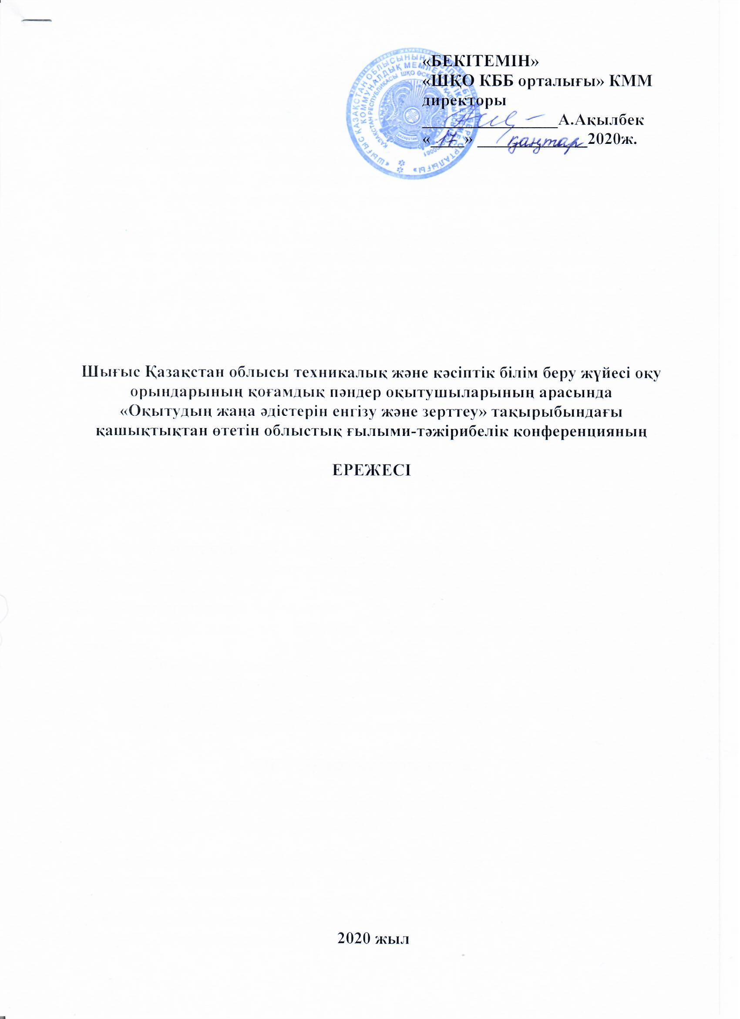

Шығыс Қазақстан облысы техникалық және кәсіптік білім беру жүйесі оқу орындарының қоғамдық пәндер оқытушыларының арасында
«Оқытудың жаңа әдістерін енгізу және зерттеу» тақырыбындағы
қашықтықтан өтетін облыстық ғылыми-тәжірибелік конференцияның

ЕРЕЖЕСІ

2020 жыл

- Жалпы ережелер

  - Осы ереже Шығыс Қазақстан облысы техникалық және кәсіптік білім беру жүйесі оқу орындарының қоғамдық пәндер оқытушыларының арасында
«Оқытудың жаңа әдістерін енгізу және зерттеу» тақырыбындағы қашықтықтан өтетін облыстық ғылыми-тәжірибелік конференцияның (әрі қарай – Конференция) мақсатын, міндеттерін, ұйымдастыру ретін, оның қатысушыларына қойылатын талаптарды, қатысушыларды бағалау және жеңімпаздарды марапаттау тәртібін белгілейді.
  - Конференция 2020 жылдың 30 қаңтарына дейін қашықтықтан өткізіледі.
  - Конференцияға Шығыс Қазақстан облысы техникалық және кәсіптік білім беру жүйесі оқу орындарының қоғамдық пәндер оқытушылары (тарих, мәдениеттану, философия, қоғамтану, саясаттану және әлеуметтану негіздері) қатысады.
  - Конференция қазақ, орыс тілінде өтеді.
  - Конференцияның секциялары:
- Педагогикалық ізденіс - кәсіби өсу кепілі;
- Студенттердің сыни ойлауын қалыптастыруда белсенді әдіс-тәсілдерді қолдану;
- Қоғамдық пәндерде аймақтық компоненттерді тиімді қолданудың ерекшеліктері;
- Рухани жаңғыру негізінде қоғамдық сананы қалыптастыру жолдары;
- Қоғамдық пәндерде студенттердің білімін бағалау механизмдері.

- Конференцияның мақсаты мен міндеттері

  - Конференцияның мақсаты: оқытушылардың инновациялық, шығармашылық және ғылыми қабілеттерін көрсету үшін мүмкіндіктер жасау, озат іс- тәжірибелерін жинақтап, насихаттау және тарату.
  - Конференцияның міндеттері:
- зерттелетін мәселелер бойынша көзқарастарын кеңейту мен білімдерін тереңдету;
- оқу, анықтамалық және ғылыми әдебиеттермен жұмыс дағдысын дамыту;
- білімдегі жаңашылдыққа ұмтылысын дамыту;
- оқытушылардың ғылыми-шығармашылық қабілеттерін қолдау;
- қарым-қатынас мәдениетін одан әрі жетілдіру.

- Конференцияға қатысу

3.1. Қашықтықтан өтетін облыстық конференцияға қатысу үшін ұйымдастыру комитетіне (электронды пошта Nur_020@mail.ru) материалдар папкасын жіберу қажет
3.2. Материалдар папкасы 2 файлдан тұру керек, олар:
а) берілген нұсқаға сәйкес өтінім;
б) талаптар мен нұсқаға сәйкес жазылған мақала.
3.3. Конференцияға қатысуға сұраныс және материалдар 2020 жылдың 30 қаңтарына дейін қабылданады (Қосымша №1).
3.5. Материалдар электронды түрде «Конференция» деген белгі бойынша қабылданады.
3.6. Талаптарға сай емес материалдар қарастырылмайды.

- Конференцияға ұсынылатын материалдардың мазмұныны мен безендіруіне қойылатын талаптар:

4.1.Тақырыптың өзектілігі, ғылымилығы, тақырыптың толық ашылуы және құрылымының бірізділігі; қорытындылардың дәлелдігі, нәтижеге сәйкестігі; жұмыстың зерттеушілік сипаты, аталған тәжірибенің тиімділігін көрсететін нақты фактілерді, жұмыс көрсеткіштерін талдау және жинақтау;
4.2. Жинаққа ұсынған материалдардың безендірілуіне қойылатын талаптар:
Материалдар электронды түрде жіберіледі: мәтіннің көлемі толық 4-7 бетке дейін, мәтін редакторы MS WORD; А4 форматы, негізгі шрифт – Times New Roman; кегль – 14, жоларалық интервал – 1; стиль – қалыпты; мәтінді ені бойынша түзету; азат жолы – 1,0 см; барлық жиектері – 2 см. Беттер нөмірленбейді.
Жоғарғы жағының ортасынан – тасымалсыз жазба әріптерімен, жартылай қалың, баяндама тақырыбы; одан әрі бір жолдан кейін ортасына қарай – автордың аты-жөні, одан әрі бір жолдан кейін ұйымы, қаласы, одан әрі бір жолдан кейін – мақала мәтіні. Әдебиет сілтемелері тік жақшамен алынады. Ондағы сандар әдебиет тізімінде көрсеткен ретпен сәйкес келуі керек (мысалы: [1], [2], [3]). Тік жақшада нүктелі үтір арқылы алынған автор еңбегінің нөмірі көрсетіледі (мысалы: [22; 132]). Пайдаланылған әдебиеттер тізімінің болуы міндетті. Тасымалдау қойылмайды (Қосымша №2).
Суреттердің көлемі мақаланың 1/4 көлемінен аспауы тиіс. Суреттер, иллюстрациялар, фотосуреттер TIFF немесе JPG кеңейтуімен бір файлда жіберіледі. Мәтінде әрбір суретке сілтемесі болуы тиіс, суреттерді нөмірлеу – өтпелі, суреттерге қойылған қолтаңба жеткілікті толық мәліметті болуы тиіс.

- Конференцияның өту тәртібі:

  - 2020 жылдың 30 қаңтарына дейін Конференцияға қатысушылардың материалдарын қабылдау.
  - Әділ қазылар алқасының отырысында қабылданған баяндамалар қаралып, үздік баяндамалар анықталады.
  - 2020 жылдың 31 қаңтарында әділ қазылар алқасының отырысында қорытындылар шығарады.
  - Үздік деп танылған баяндама «ШҚО КББ орталығы» КММ мадақтамасымен марапатталады. Әрбір қатысушығы сертификат беріледі.
  - Үздік баяндамалар жинағы облыс көлемінде тәжірибесін тарату мақсатында PDF форматында ШҚО КББ орталығы сайтына салынады.

Ұйымдастырушы: «ШҚО кәсіптік білім беру орталығы» КММ, Қоғамдық пәндер оқытушыларының облыстық әдістемелік бірлестігі.
Байланыс телефондары: Сағымбеков Нұржан Әшімұлы ұялы телефоны 87751761641, 87088895079, e-mail: Nur_020@mail.ru

Қосымша 1

«Оқытудың жаңа әдістерін енгізу және зерттеу» тақырыбындағы
қашықтықтан өтетін облыстық ғылыми-тәжірибелік конференцияға қатысуға ӨТІНІМ

Тегі
Аты
Әкесінің аты
Оқу орнының атауы
Байланыс телефоны
E-mail (міндетті)
Баяндаманың аты
Бағыты

Қосымша 2

Мақаланы рәсімдеу үлгісі
«ОҚУ ҮРДІСІНДЕГІ ҚАЗІРГІ ЗАМАНҒЫ БІЛІМ БЕРУ ТЕХНОЛОГИЯЛАРЫ»
Мұқанов Т.К.
«М.О.Әуезов атындағы педагогикалық колледжі» КМҚК, Семей қаласы
Мақала мәтіні. Мақала мәтіні. Мақала мәтіні [1]. ... Мақала мәтіні. Мақала мәтіні. Мақала мәтіні. Мақала мәтіні [2]. ... Мақала мәтіні [3] ... Мақала мәтіні.
Қолданылған әдебиет
1. Қазақстан Республикасының «Білім туралы» Заңы // Алматы, 2010ж.6-б
2. Қазақстан Республикасында білім беруді дамытудың 2011-2020 жылдарға арналған мемлекеттік бағдарламасы // Астана, 07.12.2010ж. 28-б
3. Қабдықайыров Қ. Инновациялық технологияларды диагностикалау // Алматы, 2004ж. 6-б.
4. Жүнісбек Ә. Жаңа технология негізі - сапалы білім // Қазақстан мектебі, №4, 2008ж. 8б.

